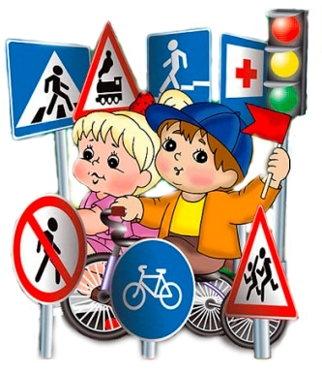
Уважаемые папы и мамы!
- Самое ценное что есть у нас – это жизнь и здоровье наших детей. Беспечность и равнодушие взрослых приводят к трагедии.
- За 12 месяцев 2015 года на территории Тамбовской области зарегистрировано 201 дорожно-транспортное происшествие с участием детей, в которых 7 детей и подростков погибли и 228 получили ранения.
- Проблема детского дорожно -транспортного травматизма с каждым годом становиться всё более значимой и актуальной.
- Дело в том, что у детей дошкольного возраста отсутствует навык безопасного поведения на улицах и дорогах, умение наблюдать: осматривать свой путь, замечать автомобиль, оценивать его скорость, направление движения, возможность внезапного появления автомобиля из-за стоящего транспорта, из-за кустов, киосков, заборов.
- А любопытство, желание постоянно открывать что-то новое, детская непосредственность – часто ставят их один на один перед реальными опасностями на улицах города. Родители должны помнить, что именно они являются для своего ребенка главным примером правильного и безопасного поведения на улице. Необходимо своевременно обучать детей ориентироваться в дорожной ситуации, воспитывать у ребенка потребность быть дисциплинированным и внимательным, осторожным и осмотрительным.
Помните! Нарушая правила дорожного движения, вы как бы негласно разрешаете нарушать их своим детям!
Дорога от дома в детский сад и обратно идеально подходит для того, что бы дать ребенку знания, формировать у него навыки безопасного поведения на улице. У ребенка целая гамма привычек формируется с самого раннего детства. Именно поэтому, необходимо формировать у него комплект «транспортных» привычек.
- Из дома надо выходить заблаговременно, чтобы идти не спеша.
- При движении по тротуару придерживаться стороны подальше от проезжей части. Взрослый должен находиться со стороны проезжей части.
- Переходить проезжую часть только по пешеходному переходу и только шагом.
- Никогда не выходите на проезжую часть из-за стоящего транспорта и других предметов, закрывающих обзор.
- Выходя на проезжую часть, прекращайте разговоры, необходимо сосредотачивать внимание на дороге.
- Переходить проезжую часть только на зеленый сигнал светофора, предварительно убедившись в безопасности перехода.
- Если у подъезда стоят транспортные средства или растут деревья, кусты, остановитесь, осмотритесь по сторонам и определите: нет ли опасности приближающегося транспорта.
- Идя по тротуару, надо внимательно наблюдать за выездом автомобилей из арок дворов и поворотами транспорта на перекрестках.
- Наблюдая за приближающимися транспортными средствами, обращайте внимание на то, что за большими машинами может быть опасность – движущийся на большой скорости легковой автомобиль или мотоцикл. Поэтому лучше подождать, когда большая машина проедет, и убедиться в отсутствии скрытой опасности.
- Не выходите на проезжую часть из-за каких-либо препятствий: стоящих автомобилей, кустов, закрывающих обзор проезжей части.
- Играть можно только во дворе под наблюдением взрослого. На дорогу выходить нельзя.
- Входи в любой вид транспорта и выходи из него только тогда, когда он стоит.
- Не высовывайся из окна движущегося транспорта.
- Выходи из машины только с правой стороны, когда она подъехала к тротуару или обочине дороги.
- Не выезжай на велосипеде на проезжую часть.
Все понятия ребенок усвоит прочно, если его знакомят с правилами дорожного движения систематически, ненавязчиво. Используя для этого соответствующие ситуации на улице, во дворе, на дороге. Находясь с малышом на улице, полезно объяснять ему все, что происходит на дороге с транспортом, пешеходами. Обратите внимание на нарушителей, отметив, что, нарушая правила, они рискуют попасть в беду.
Не пугайте ребенка улицей – панический страх перед транспортом не менее вреден, чем безопасность и невнимательность!

